航空連・航空一般労働組合スカイネットワーク 2012年7月16日
ＳＮＷを支える会ニュース 第10号
発行：ＳＮＷを支える会事務局 電話：03-3742-3251 e-Mail：skynetwork@kohkuren.org

スカイネットワークへのご支援、いつもありがとうございます。この間、不当解雇と闘ってきたニューギニア航空島田さんが横浜地裁の労働審判で勝利解決ができました。また、中国東方航空の不当労働行為や雇い止で闘っている、東原さんの東京地裁（労働審判）で解雇無効の勝利判決（審判）が示されました。引き続き、スカイネットを支える会への加入継続をよろしくお願いします。
労働審判で島田さんの争議が勝利解決！
ニューギニア航空が労働審判内容を受諾
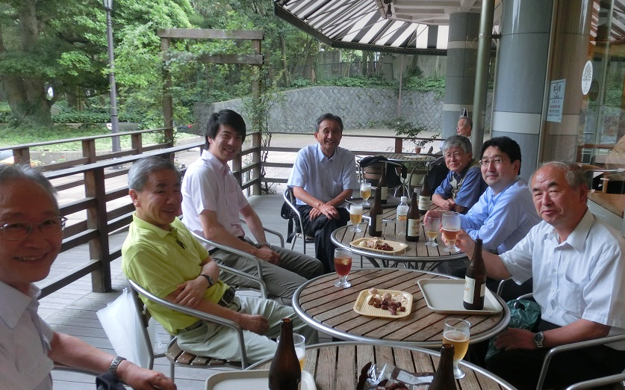
ニューギニア航空の日本支社長を務めてきた島田さんの不当解雇撤回争議は、横浜地裁での３回の労働審判（3/13、4/11、5/14）でも決着がつかず、４回目の5月23日に組合要求に沿った金銭和解の審判が示されました。
会社が控訴しなかったため島田さんの勝利が確定しました。傍聴には多くのＳＮＷの仲間が応援に駆け付けました。
中国東方航空の勝利審判を喜ぶ仲間、右から二人目が島田さん
中国東方航空にも全面勝利判決（審判）
東原さんの不当解雇は無効！ 異例の2回目の審判で
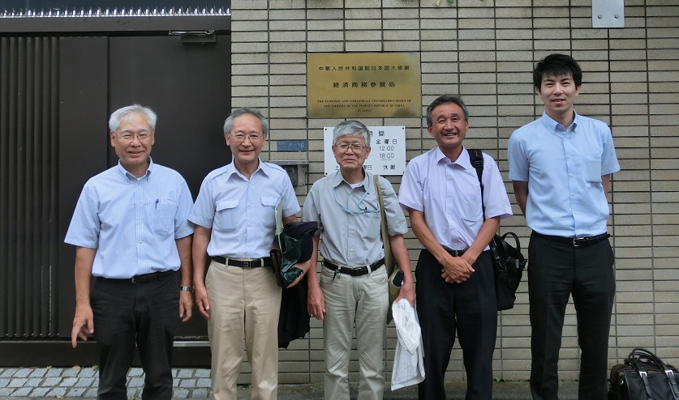
東京地方裁判所で争われている、中国東方航空の組合結成を理由にした東原組合員（写真、右から2人目）への降格・不当配転、不当解雇問題は、6月25日、東京地方裁判所において、「申し立て人が相手側に対して、労働契約上の権利を有する地位にあることを確認する」（解雇は無効）との全面勝利判決（労働審判）が示されました。
組合は判決後、中国大使館に早期解決を求めて要請行動を行いました。対応した二等書記官は、日本の法律にのっとり解決が望ましい、中国上海にも確認するとの対応でした。しかし、その翌日、会社は判決（審判）に異議申し立てを行ったので、闘いは続くことになりました。
横暴さが目立つ中国系航空会社
中国国際航空でも降格・配転問題が発生しており、撤回を求めて6月3日に団体交渉を行いましたが、翌日に降格辞令を発するなど、事態は悪化しており、再度団交を要求しています。
中華航空では、支店長交代後、パワハラ問題が発生しているとして労働相談があり、２名がSNWに加入しました。会社に加入通知を行うと共に、団交開催を要求しています。
猛暑の中JALプラザ前で解雇撤回を訴え
日東整原告団の泉さん・佐藤さんへ温かい支援を!
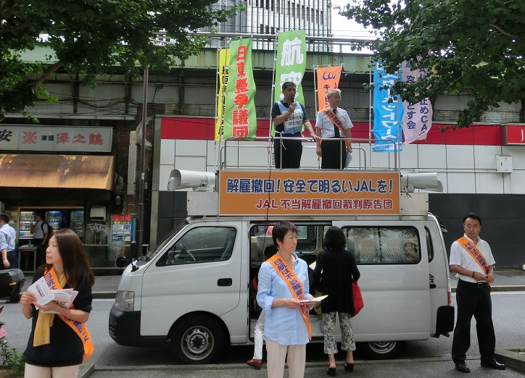
7月3日、猛暑の中、有楽町JALプラザ前で日東整原告団、JAL不当解雇撤回原告団の宣伝行動が行われました。毎月の行事にもなっており、手を振りながらビラを受け取る女性や、「頑張って」と声をかけて通り過ぎる人もいました。
日東整解雇撤回裁判は8月23日で証人の採否が決まりそうです。原告団はJALと日東整の関わりに詳しい人物として、大西現日航会長を証人に採用するよう要求しています。
ＳＮＷを支える会 会費
- 年会費＝1口3,000円
- 新しい口座名（郵便局）
スカイネットワークを支える会 口座番号 00100-7-616996

みなさま、ＳＮＷを支える会への
継続加入をお願いします。
当面する取り組み お時間があればご参加ください
７月
23 日東整＆JAL＆契約客乗不当解雇撤回ビラ(17:00～18:00 羽田空港)
25 日東整不当解雇撤回｢宣伝行動｣(08:30～09:30東京地裁前)
09:30～｢裁判所要請＆署名提出｣(東京地裁13F民事36部)
29 JAL不当解雇撤回｢全国一斉宣伝行動｣(18:00～19:00品川駅港南口)

８月
１ 日東整不当解雇撤回｢宣伝行動｣(08:30～09:30東京地裁前)
09:30～｢裁判所要請＆署名提出｣(東京地裁13F民事36部)
６ 日東整＆JAL＆契約客乗不当解雇撤回ビラ(17:00～18:00 羽田空港)
７ 日東整＆JAL＆契約客乗不当解雇撤回ビラ(11:30～12:30 JALプラザ有楽町前)
８ JAL不当解雇撤回国民共闘｢日航本社前宣伝行動｣(17:00～18:00)
15 日東整不当解雇撤回｢宣伝行動｣(08:30～09:30東京地裁前)
09:30～｢裁判所要請＆署名提出｣(東京地裁13F民事36部) 以上
ＳＮＷ支える会総会のお知らせ
9月7日（土）にＳＮＷの第12回定期大会が行われます。大会終了後、17時よりＳＮＷ創立10周年記念レセプション＆ＳＮＷを支える会の総会を開催します。引き続き、交流会を行います。

